IT行业薪酬变化的数据分析

**孙浩林1**

1 大连理工大学软件学院 辽宁省 大连市 116621

[Sunhaolin_offical@163.com](mailto:Sunhaolin_offical@163.com)

**摘要**

当下，随着人工智能，机器学习和区块链等先进技术的不断提升，IT行业的人才缺口越来越大。DevOps工程师和数据分析师的需求也随着组织依赖数据决策而不断增加。同时作为新兴行业的互联网行业的高薪水是其收到人们的追捧的主要原因。随着互联网产业的快速发展，IT行业就业薪资持续法幅，远远超过其他行业。当下互联网的发展使得软件开发发展的市场很大,相信未来的发展也是相当的可观。互联网作为一个就业景气如此可观的行业，据2018年数据统计的互联网行业薪资，程序员平均薪酬达到1.44万。IT行业，从无到有，再到蓬勃发展，薪资更是水涨船高。

关键词：it，薪酬，变化，分析，疫情

1.引言

2020-2021年由于疫情的影响，实体经济收到了极大的冲击，这也给了网络经济一个很大的发展机会，作为it行业经济蓬勃发展的一年，疫情期间，it行业因为其网上工作的独特性及便捷性取得了极大的发展，而在经济复苏进程中IT行业备受人们的关注。整体来看,IT行业发展迅猛，各种新技术的开发应用对市场提出了极大的人才需求。而企业选择对于人才的吸引分为人才资本投入与企业知名度投入两种。因此，IT企业如何用薪酬福利来招揽更多的人才与保留企业核心人才成了许多HR关注的方向。[1]

2.影响it薪资水平的因素

2.1 整体概述

最近几年，互联网行业正在以迅猛不及的速度改变着以往传统行业，而它巨大的吸金能量和对人才强烈的需求，也使得这两年互联网企业的涨薪曲率近乎陡直向上。

2.2 it行业薪资与职业方向

互联网本身是个瞬息万变的大行业，不同子行业的热门程度往往与所在行业的垄断程度、发展速度和从业公司数量有关，目前较为热门的有互联网金融、电商、视频、搜索等。比如大数据开发、云计算、搜索、移动互联网等热门领域都有大量的高薪工作需求。IT行业薪资调查数据显示，2014年全国IT类职能的网上发布职位数与去年相比增幅达29%。  
软件行业人才极度紧缺，公司求贤若渴。要广“纳人才，薪资水平成为重要因素，2014 年  
IT行业薪资调查数据显示，2014 年IT行业年薪在10万以下的IT 人员仅有35%左右。移  
动开发领域持续火爆，从事Android开发的人员，年薪10万以上人员达到84.49%。软件开发、信息技术仍是大学生最热门的就业选择。移动开发方向人才急缺，4G移动开发、云计算等技术正在引领着IT行业的新趋势。2014 年IT行业薪资调查数据显示，IT 行业中，4G移动开发方向人才急缺，而Android、 ios 两大移动开发方向表现的更加明显，甚至出现了企业抢人的现象。同时，受手机终端软件普及的影响，传统的后台程序开发的业务需求量也在增加。Java、.Net. C++等方向的开发人员薪资持续走高。由此可以看出，无论从事手机终端开发，还是后台开发，在一、二线城市的薪资都在呈上升趋势，并且一、二线城市的薪资差距正在不断缩小。

2.3 it行业薪资与工作年龄

 一般来说，在一线城市，以BAT为代表的一线互联网企业给应届毕业生的起薪并不高，但只要工作拼命、能力出众，实际上入职后的2、3年里就很容易拿到10万元以上的年薪。而在三线互联网公司，同等条件下，普通技术员工的年薪一般能达到15万元左右。而准二线的互联网公司的普通员工薪水基本也能达到或超过20万元，与许多传统行业相比，这样的收入水平绝对令人艳羡。 工作经验超过5年后，互联网企业中的收入差距就会拉大。[1]

2.4 it行业薪资与所在地区

北上广深仍是IT人士就业热点。据5000名受访者参与的调研结果显示，23%的受访 者将深圳作为就业首选城市，位居第一。其次分别是上海，北京，广州，占比依次达到了20%，13%， 13%。 这个数据足以说明一、二线城市是从事IT人士就业首选城市。[2]

2.5 it行业薪资与受教育程度及性别相关

IT行业薪资调查数据显示，参与调研的IT人士中，高中及以下学历占比为10.8%，平均薪资为7034.28元。专科学历占比为36.2%， 平均薪资为7624.96元。本科及以上学历占比为53.0%，平均薪资为8230.11元。这说明，学历仍是企业的重要考察因素，但是从事开发工作受学历影响的程度正在不断降低。[1]

现在职业培训已经发展的相当成熟，相比学校大而全的课程而言，职业培训专业性更为突出，极好的弥补了校园和市场的差距。针对IT行业大学毕业生培训前后薪资对比做了详细调查，结果显示，经过专业培训后的大学毕业生薪资几乎为培训前的3-4倍。从这个数据比对也可以看出，IT 行业的确不差钱，软件公司更并不差钱，差的是真正能干活的人。尽管90%的计算机科班出身的学员确实拿到了8000元以上的薪资。但紧随其后的工商管理类、机电控制类、材料工程类等专业的学员，同样取得了80.05%、 76.64%、74.99%高收入比例的好成绩。[3]  
 女程序员的平均薪资达到了8021.31元，仅比男程序员的平均薪资低200多元。这也说明女程序员的攻势比预想中要猛烈的多。游戏、外包、互联网行业程序员薪资更具竞争力。  
 不同性质企业的选择也会影响到IT人的薪资高低。私企在IT市场上仍然占很大的比例，高达75.2%，外企比例约为15.4%，国企比例最小，占了9.4%。 其中高收入方向为游戏、外包、互联网三个方向，8000元以上的高收入人群分别占到了80.82%， 80.4%， 76.6%。

3.it行业薪资组成分析

3.1 人才流动趋势

2019年人才流动整体放缓，互联网行业员工主动离职率相比201 8年有所下降，为20.3%;高科技各细分行业员工主动离职率均有不同程度的下  
降，其中软件/系统集成行业的员工主动离职率降幅最大，从201 8年的29, 9%降至2019年的19.1%。受疫情影响，2020年上半年人才流动放缓，员工主动流动意愿下降。互联网高科技公司业务调整力度加大，相应的组织人员优化力度增大，员工  
被动离职率预计有所提升。（图表1[3]）

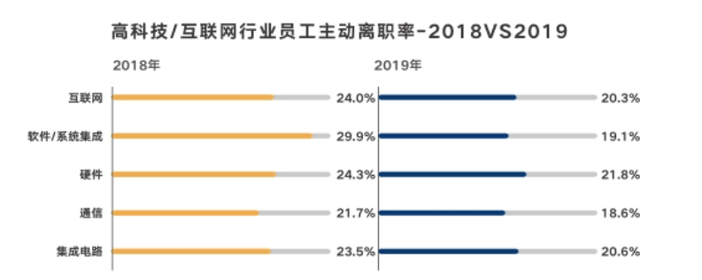

从互联网行业不同类型人员主动离职率来看，除销售人员外，各类型员工均有上升。201 9年主动离职率相比2018年均略有下降。虽然2019年研发技术人员离职率略有下降，但仍超过30%，热门核心技术岗位依然抢手，离职率高于研发技术人员整体;互联网行业流量见顶，有经验的产品经理和精通数据的数字化运营人才依然抢手;消费互联网转型产业互联网，面向B端经验丰富的产品经理和销售、实施顾问需求增加。（图表2[3]）

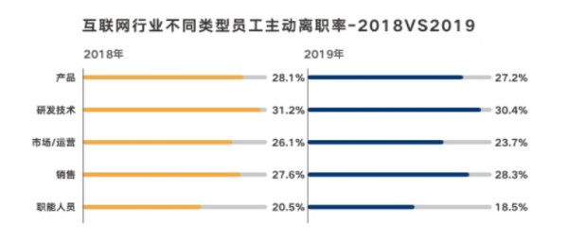

3.2行业薪资水平

图标均来自[3]

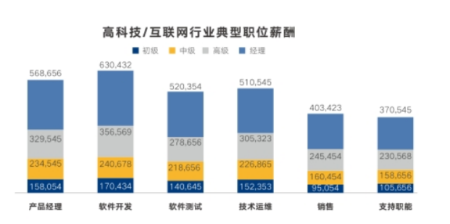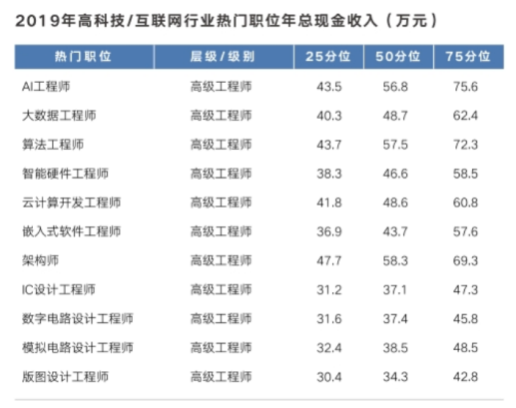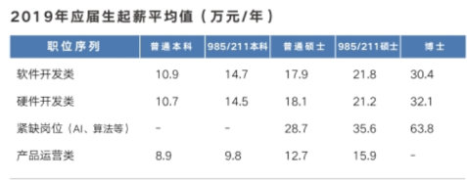

**分析结果**

整个IT行业的薪酬水平稳步有升,但是决定从业者高薪与否的关键因素仍然在工作经验、技能水平和专业领域方面有着决定性的作用。

**结论**

总体来讲虽然整个IT行业的薪酬水平稳步有升,但是决定从业者高薪与否的关键因素仍然在工作经验、技能水平和专业领域方面有着决定性的作用。

**参考文献**

[1]郑大奇，王飞翔，等. 薪酬支付的艺术[M].北京:中国言实出版,2000.  
[2]王长城.薪酬案例诊断与推介[M].北京:中国经济出版社,2003.  
[3]中智薪酬.2020年高科技互联网行业薪酬趋势[2020-08-19].https://www.sgpjbg.com/baogao/17512.html